景興國中游泳隊活動照片
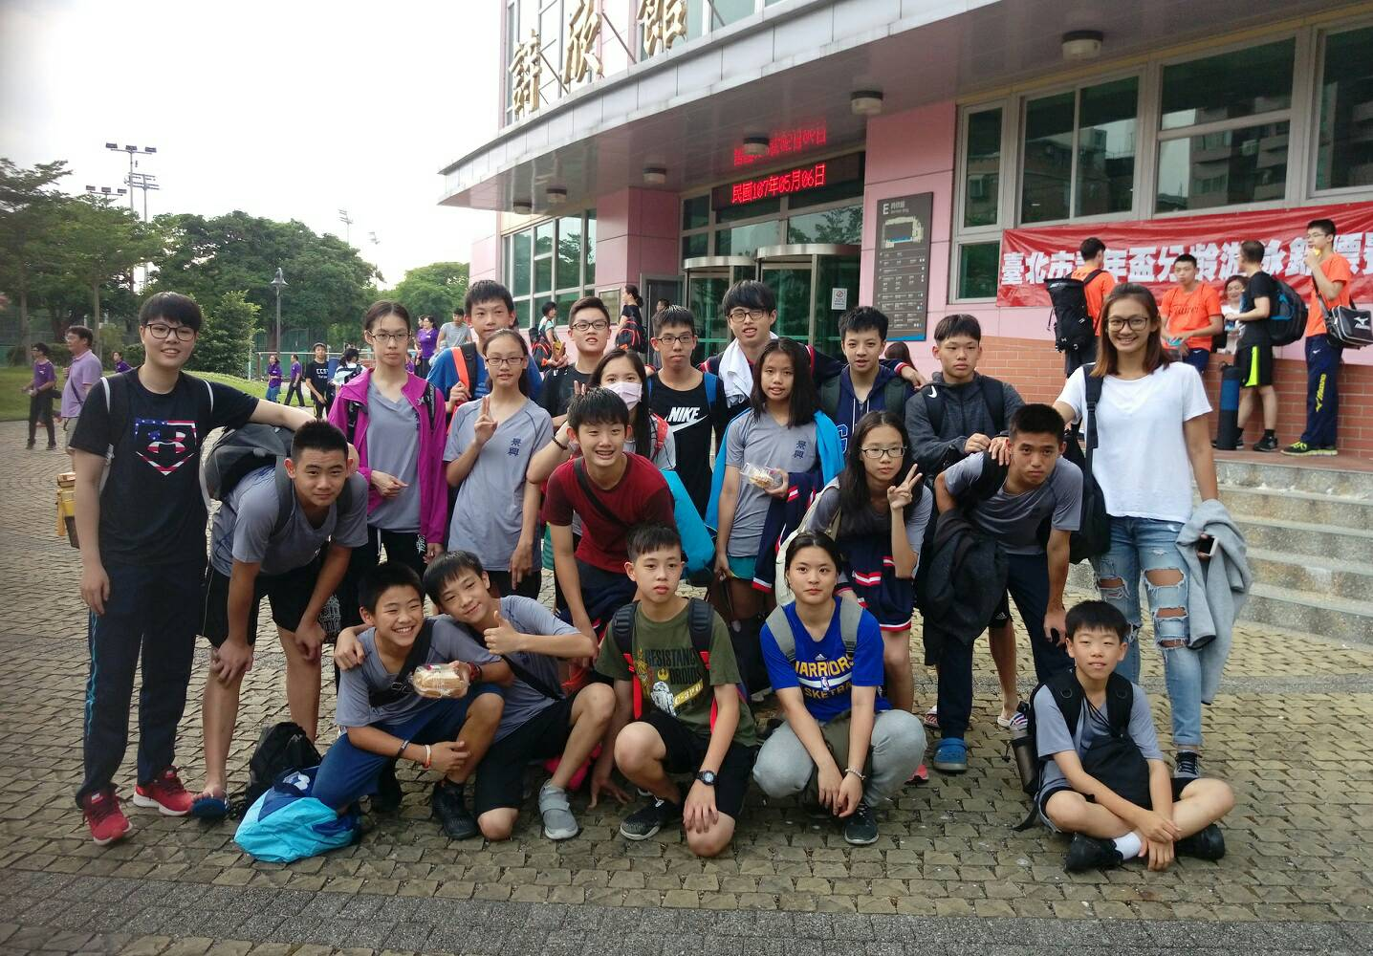 | 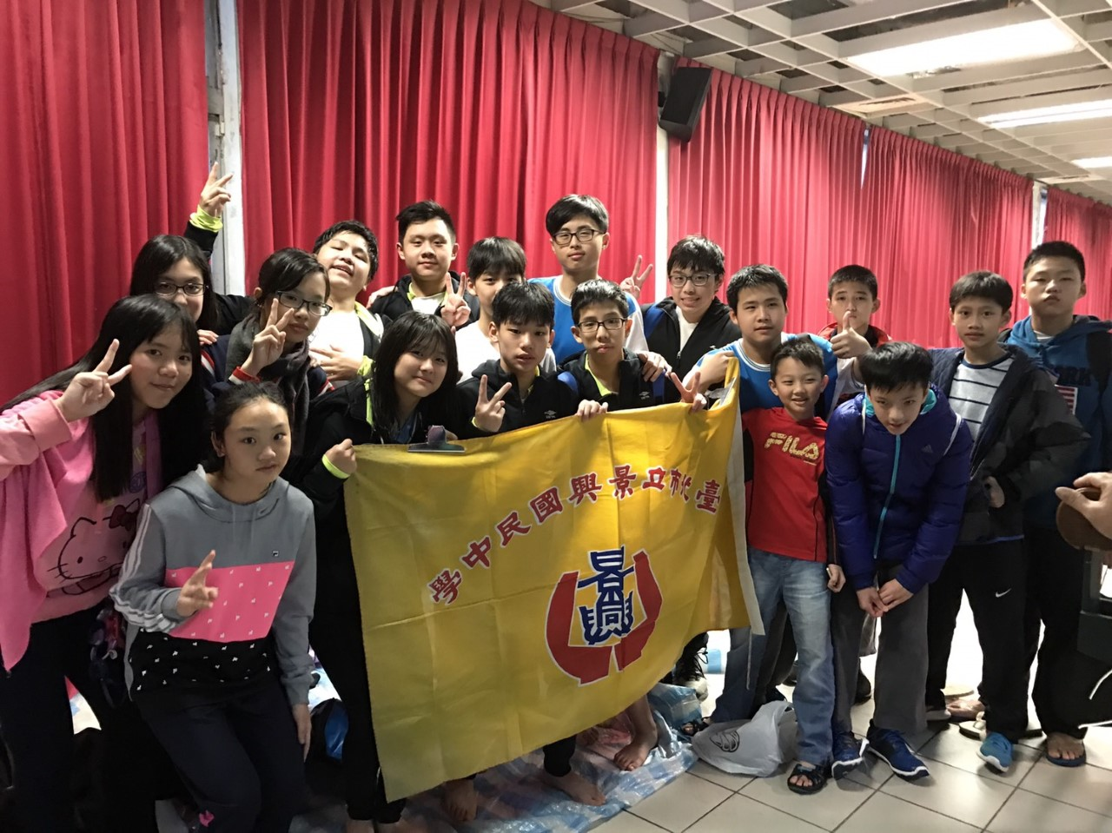
107年台北市青年盃分齡游泳錦標賽 | 世清盃游泳錦標賽
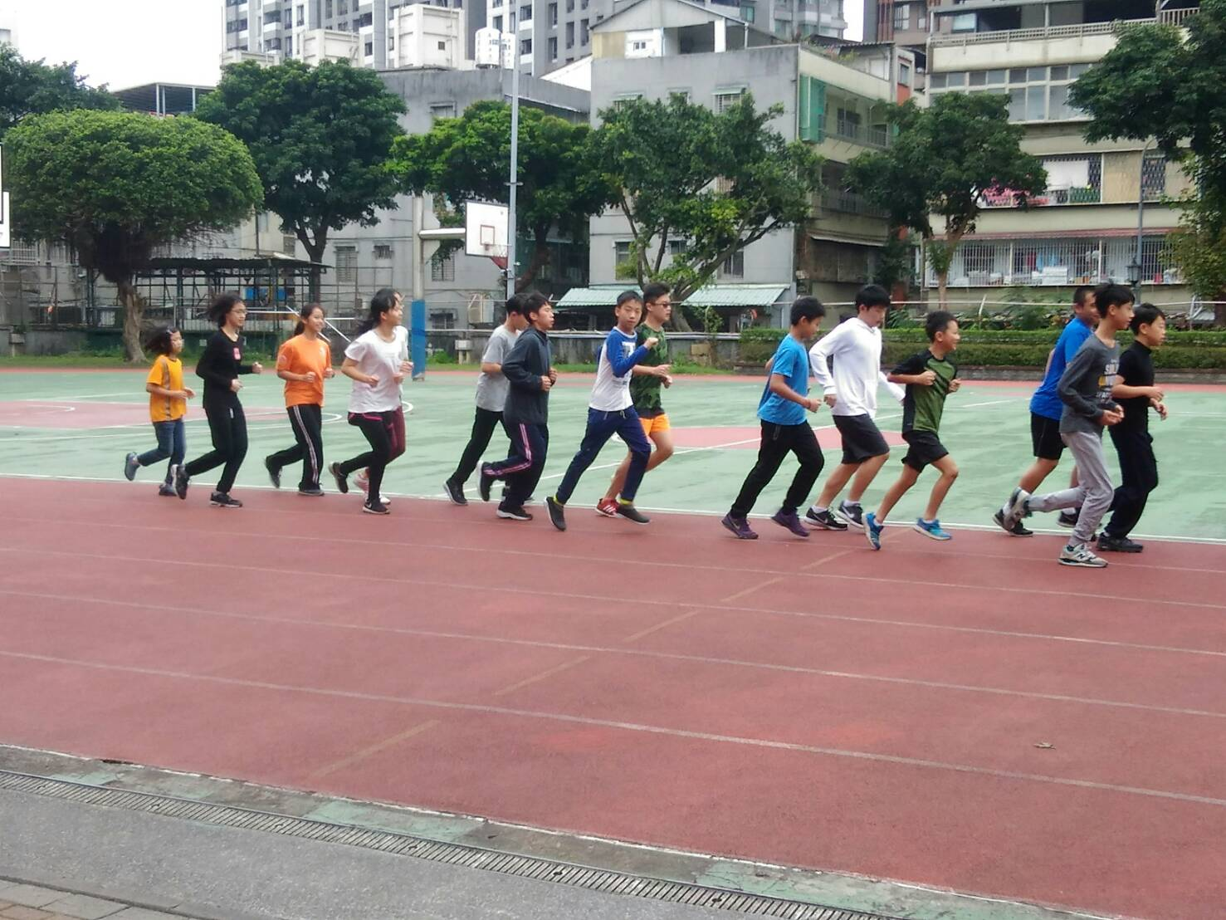 | 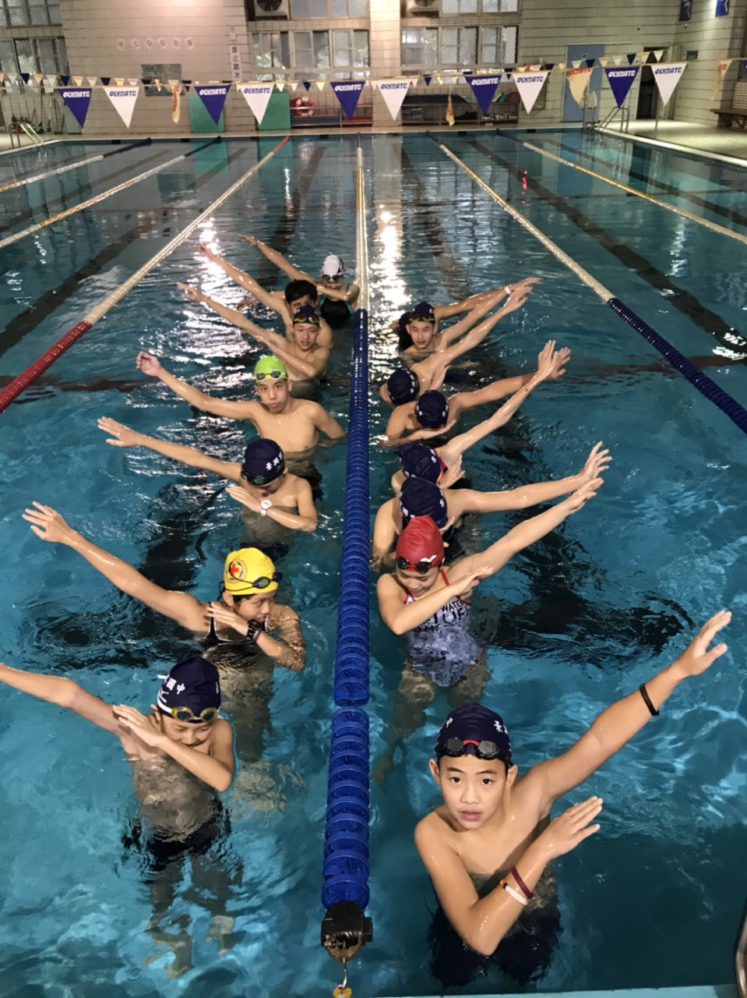
訓練花絮 | 訓練花絮
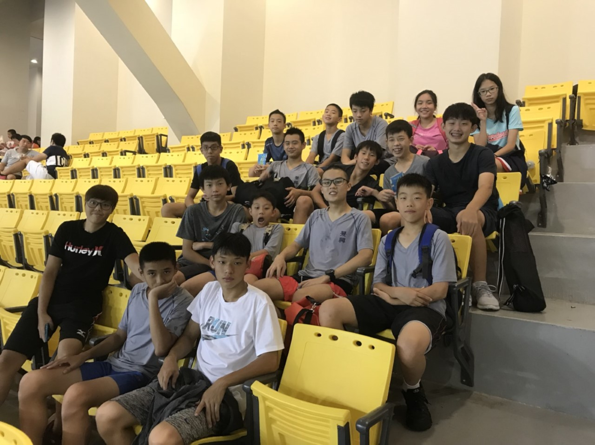 | 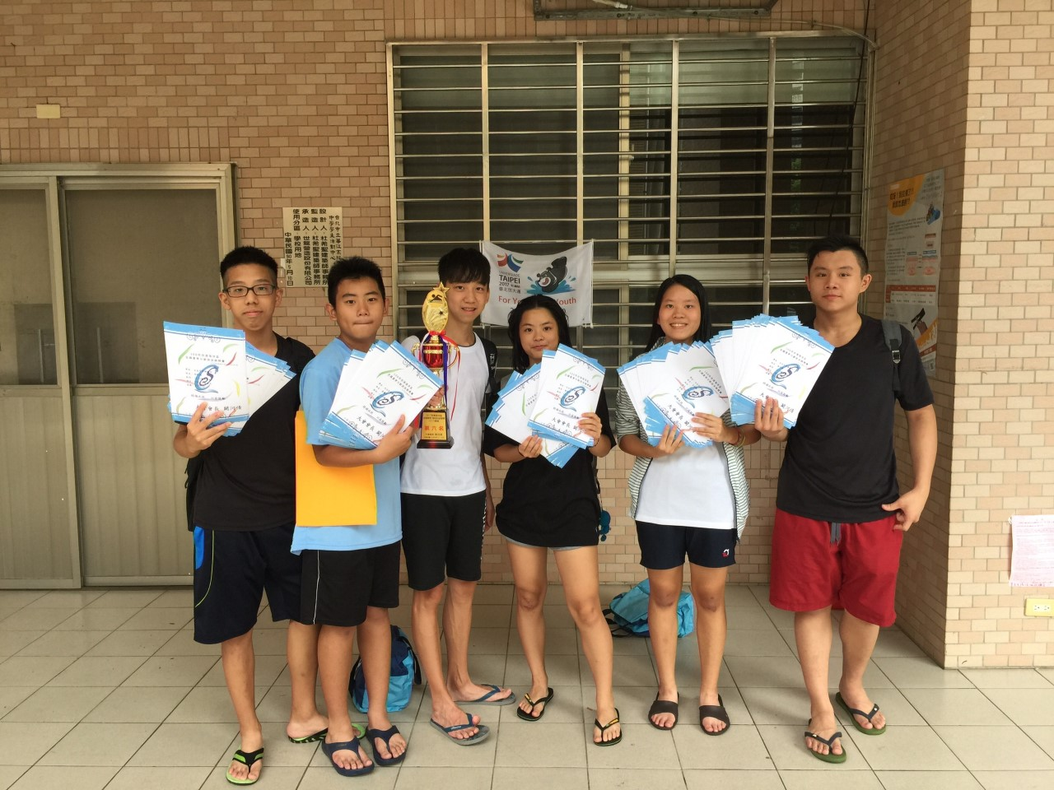
108年台北市市中運游泳錦標賽 | 團體錦標得獎花絮

